**МІНІСТЕРСТВО ОСВІТИ І НАУКИ УКРАЇНИ НАЦІОНАЛЬНОМУ УНІВЕРСИТЕТІ “ЛЬВІВСЬКА ПОЛІТЕХНІКА”**

**Кафедра систем штучного інтелекту**

**Лабораторна робота №5**

з дисципліни

«Дискретна математика»

Варіант-10

**Виконав:**

студент групи КН-113

Саланчій Тарас

**Викладач:**

Мельникова Н.І.

Львів – 2019р.

**Тема:** Знаходження найкоротшого маршруту за алгоритмом

Дейкстри. Плоскі планарні графи

**Мета роботи:** набуття практичних вмінь та навичок з використання

алгоритму Дейкстри.

**Завдання № 1.** Розв'язати на графах наступні 2 задачі:

**1.** За допомогою алгоритму Дейкстра знайти найкоротший шлях

у графі поміж парою вершин *V*0 і *V*\* .

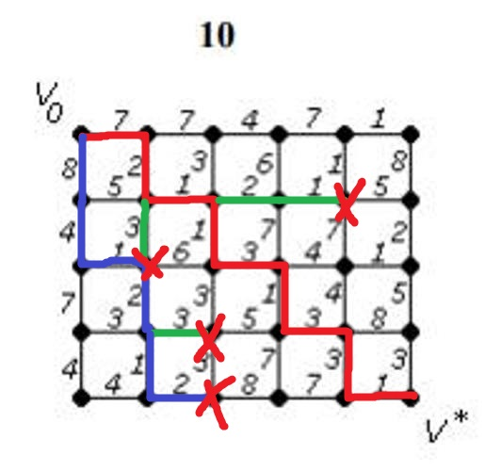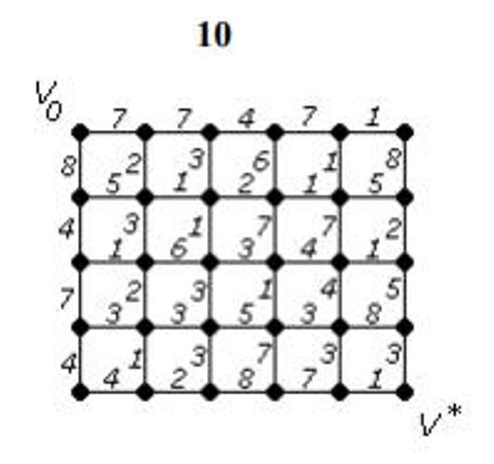

Червона лінія – маршрут , а всі інші – побічні кроки ,

**2.** За допомогою  -алгоритма зробити укладку графа у площині,

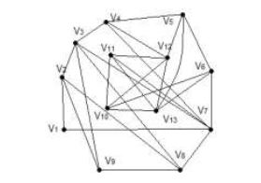

Через наявність циклу , що проходить через вершини 2,3,6,9 даний граф неможливо укласти у площину

**Завдання №2.** Написати програму, яка реалізує алгоритм

Дейкстри знаходження найкоротшого шляху між парою вершин у

графі. Протестувати розроблену програму на графі згідно свого

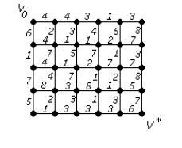варіанту.

Код програми

#include <iostream>

#include <fstream>

#include <conio.h>

using namespace std;

int main()

{

setlocale(LC_CTYPE, "ukr");

bool vis[30];int tmp, l;

for (int i = 0; i < 30; i++)

{

vis[i] = false;

}

int mas1[30][30];

int min[30],min1[30], min2[30];

for (int i = 0; i < 30; i++)

{

min[i] = 999;

}

ifstream in("Input.txt");

for (int i = 0; i < 30; i++)

{

for (int k = 0; k < 30; k++)

{

in >> mas1[i][k];

if (mas1[i][k] == 0)

{

mas1[i][k] = 999;

}

}

}

help:

int e, e1;

cout << "first spot: ";

cin >> e;

l = e-1;

cout << "second spot: ";

cin >> e1;

if (e>30||e<0)

{

cout << "uncorrect data "<<endl;

goto help;

}

if (e1>30||e1<0)

{

cout << "uncorrect data "<<endl;

goto help;

}

min[l] = 0;

mas1[l][l] = 0;

for (int u = 0; u < 30; u++)

{

for (int i = 0; i < 30; i++)

{

if ((min[i] > mas1[l][i]) && (vis[i] == false))

{

if (min[i] > (mas1[l][i] + min[l]))

{

min[i] = mas1[l][i] + min[l];

}

}

}

vis[l] = true;

for (int i = 0; i < 30; i++)

{

if (vis[i] == true)

{

min2[i] = 999;

}

else { min2[i] = min[i]; }

}

for (int j = 0; j < 29; j++) {

for (int i = 0; i < 29; i++) {

if (min2[i] > min2[i + 1])

{

tmp = min2[i];

min2[i] = min2[i + 1];

min2[i + 1] = tmp;

}

}

}

l = 0;

for (int i = 0; i < 30; i++)

{

if (vis[i] == false)

{

min1[i] = min[i];

}

else min1[i] = 999;

}

while (min2[0] != min1[l])

{

l++;

}

}

cout << "path: " << min[e1-1];

int way[30], temp= min[e1 - 1];

int t = 0,t1 = (e1 - 1);

for (int i = 0; i < 30; i++)

{

way[i] = 0;

}

for (int i = 0; i < 900; i++)

{

if ((temp - mas1[t1][t]) == min[t])

{

way[t] = t + 1;temp = min[t];t1 = t;t = 0;

continue;

}

t++;

if (t == 30)break;

}

cout << endl;

for (int i = 0; i < 30; i++)

{

if (way[i]!= 0)cout << way[i] << "->";

}

cout << e1;

}

Результат програми

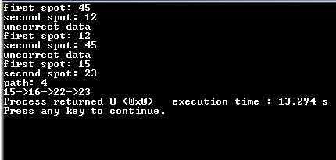

Висновок **:я** набув практичних вмінь та навичок з використання алгоритму Дейкстри